采集物规则调整
目录
采集物规则调整 1
1 修改列表 2
2 内容概述 2
3 刷新方式调整 2
3.1 地图编辑器更新 2
3.2 刷新规则 2
4 采集速度属性生效 3
5 采集交互调整 4
6 自动采集 5
7 美术需求 5

修改列表
  - 2025-04-21 创建 王智伟

内容概述
  - 支持组共享刷新间隔/数量和随机刷新内容
  - 补充采集物外显信息

刷新方式调整

地图编辑器更新
    - 新增实例类型：组合实例点位
      - 实例ID
      - 模板不需要填
      - 三维坐标和旋转
      - 半径
      - 不需要刷新数量
      - 不需要刷新间隔
      - 不需要isOpen
    - 该实例仅用于表格内刷新采集物的位置定位

刷新规则
    - 在表格内以地图编辑器内的组合实例点位为ID列，配置表列如下：
      - worldMonsterRefresh. entityRefresh
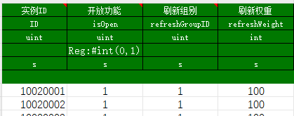
      - 实例ID
      - 开放功能isOpen
        - 1=刷新，0=不刷新
      - 刷新组别
        - 在下面分组表内，控制该组实例的刷新数量、刷新间隔、刷新内容
      - 刷新权重
        - 同组别内刷新的概率权重
    - 刷新组别表格说明：
      - worldMonsterRefresh. entityRefreshGroup
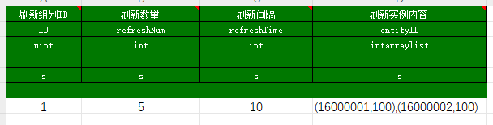
      - 刷新组别ID
      - 刷新数量
      - 刷新间隔
      - 刷新实例内容
        - 配置实例ID+对应权重
        - 每次进行实例刷新时，按照列表随机取结果
    - 刷新逻辑说明：
      - 服务器启动时，按照刷新组别刷新对应数量的实例
      - 后续每销毁一个对应实例，在对应组别内经过刷新间隔后，补足对应的刷新数量
      - 期望collection和monster类型均支持

      - 采集速度真气类：采集时间* (1-gatherRate) = 2

属性生效
    - 采集物新增类型字段，根据类型，对采集时间进行加成：
      - 常规采集物：不受影响 = 0
      - 矿类：采集时间* (1-miningRate) = 1

采集交互调整
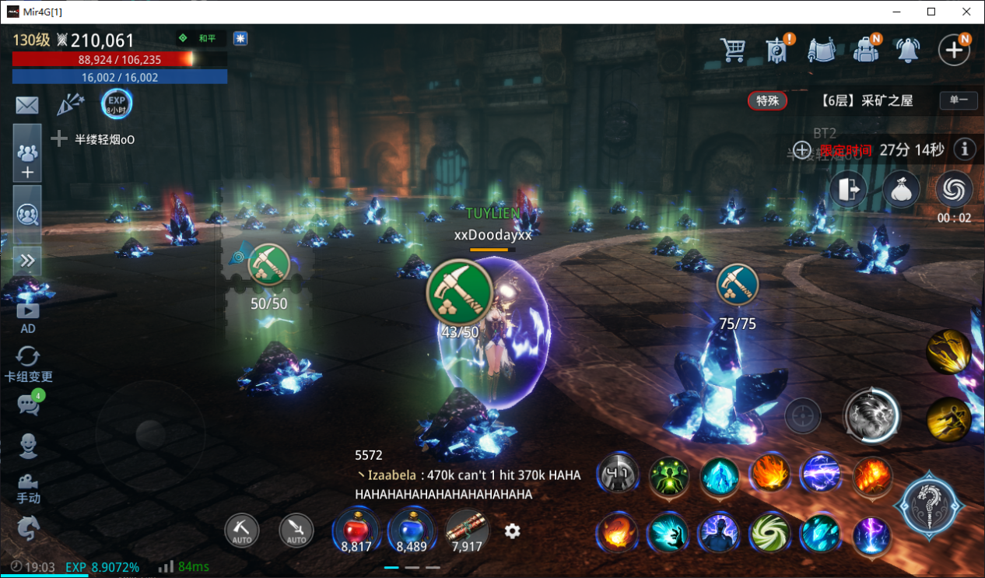
    - 调整交互按钮规则，不再在主界面固定位置显示交互按钮，而是在采集物头顶显示图标
      - 角色进入采集物一定范围内，采集物显示头顶图标和采集信息
        - 可同时多个采集物显示头顶信息
      - 点击采集物头顶图标（或采集物模型）=向目标寻路并在寻路完成时开始交互
      - 开始交互后，隐藏目标采集物的头顶信息
    - 若是配置了可采集次数pickTimes且pickTimes>1，在采集物头顶显示剩余可采集次数/总次数(更新) 添加新消息
      - 显示头顶图标的情况下才会显示采集次数状态
      - 此类采集物支持自动采集，发起交互后，只要剩余可采集次数>0，完成当前采集后继续下一次采集读条
    - 新增采集物品质字段，用于头顶图标显示对应品质底
      - NPC.pick 下castinglconBg -> qualityData.qualityData 下 pickCastinglconBg
      - 纯前端展示需求，后端差异化通过采集物自身reward投放体现
      - 本身采集物模型依然需要做出品质化差异
    - 加强采集物读条信息，显示该次采集的剩余时间和目标采集物的剩余可采集次数/总次数、当前对目标采集物的采集获得信息（入口）
      - 若是目标采集物的pickTimes>1，则额外显示完全采集完成目标采集物所需的时间(客户端拿到当前时间和剩余次数自己算出总时间)
      - 仅统计本次交互的获得信息（道具列表和对应数量）
        - 从交互开始和自动采集的总计获得，若是中途打断重新开始，清理获得信息从0开始
        - 若是该次采集获得同一个道具的绑定和非绑定结果，在结果列表里分开显示
        - 排序规则：品质>ID>非绑定
        - 道具列表支持点击图标调出道具tips
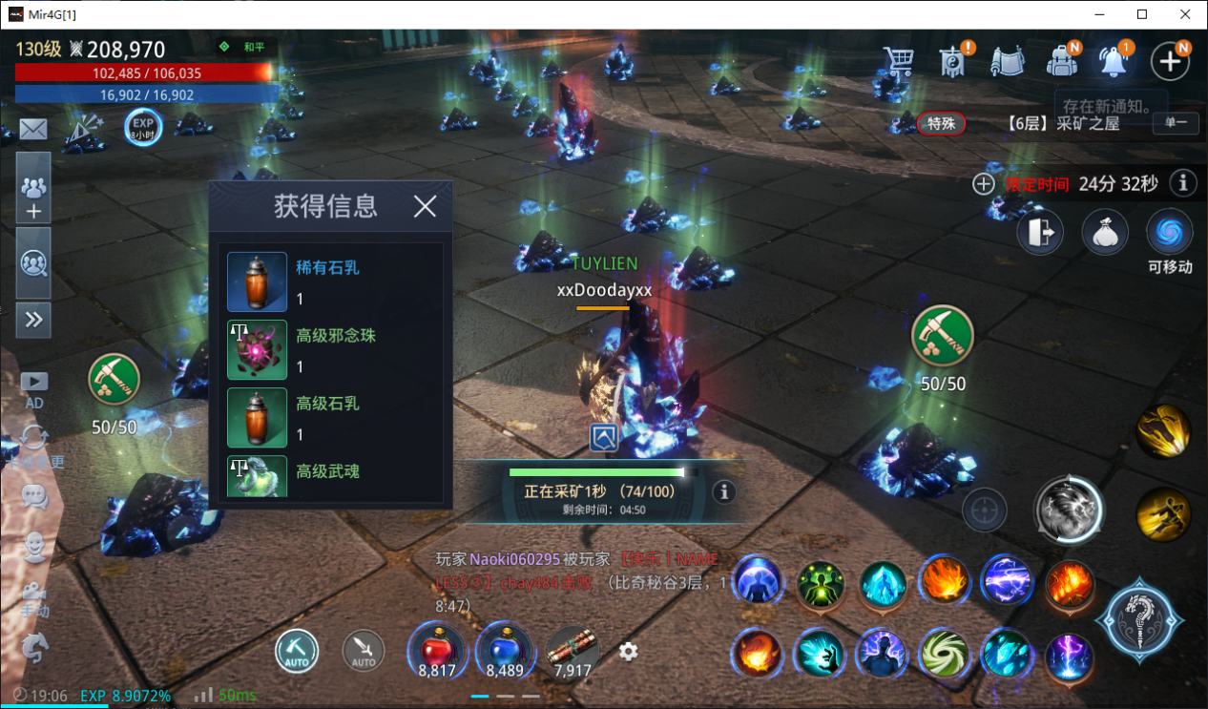

自动采集(客户端功能)
    - 调整主界面布局，自动战斗和自动采集两个按钮归属一个模块
    - 开启自动采集后，以角色开启自动采集坐标为准，在一定范围内搜寻可交互的采集物并自动进行交互
      - 采集过程中手动打断后，在玩家停止操作2秒后，系统自动接管恢复自动采集状态
        - 前端始终显示自动采集
      - 允许在采集物布置连贯的情况下，逐渐远离初始开启自动的位置
      - 配置自动采集的范围距离，实际判断距离=min(AOI，配表距离)
    - Conflict表增加自动采集状态，用于控制各种状态和自动采集状态之间的相互冲突处理

美术需求

